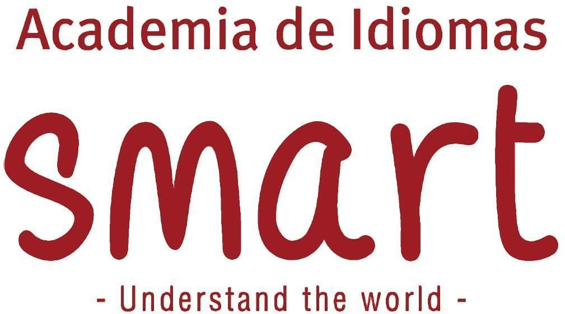 | COMERCIAL - VENTAS PROCESO MISIONAL | CÓDIGO: | COM-FOR-060
 |  | VERSIÓN: | 2
 | FORMATO BECA CURSOS VIRTUALES SMART FLEX | VIGENCIA: | 06/05/2026
 |  | PÁGINA: | 1 de 1

Términos y Condiciones
- Solo es válida por la compra del curso de inglés en modalidad Smart Flex para el beneficiario registrado en este formato quién debe ser el mismo estudiante.
- Para redimir la beca el estudiante debe estar al día en el pago total del curso contratado.
- La beca es intransferible, solo la puede usar el beneficiario registrado según lo descrito en el punto uno (1).
- La beca es válida sólo para: CURSO CORTO
SMART CHEF | BUSINESS ENGLISH | SMART OFFICE SUITE SKILLS

CURSO SMART ONLINE
IDIOMA | MESES | BÁSICO 1 | BÁSICO  2 | INTERMEDIO 1 | INTERMEDIO 2 | AVANZADO  1

PREPARACIÓN VIRTUAL MET

SEMANAS | 2 HABILIDADES | 4 HABILIDADES

- Es indispensable presentar este documento para la inscripción del curso virtual teniendo en cuenta los plazos estipulados.
- El plazo máximo para iniciar el curso corto y/o preparación virtual será hasta dos meses después de la caducidad del periodo contratado, teniendo en cuenta que el estudiante debe haber terminado el último nivel adquirido con Smart y tener como mínimo nivel B1, una vez finalice debe enviar un correo a coordinaciónsmartonline@smartidiomas.edu.co indicando su decisión de iniciar su curso corto con un mes de anticipación a la fecha que se quiere y adjuntando este documento.
- El plazo máximo para iniciar el curso Corto será hasta dos meses después de la caducidad del periodo contratado, enviando correo a coordinaciónsmartonline@smartidiomas.edu.co indicando su decisión de iniciar con un mes de anticipación a la fecha que se quiere y adjuntando este documento.

Fecha: / /
No. Oportunidad (SF) / contrato (SP) :
Producto Adquirido
Nombre Completo del titular del contrato:
Número del documento del titular:
Nombre Completo del titular Beneficiario del contrato: Número de documento de identidad del beneficiario : Nombre Completo del ejecutivo de cuenta:

